**150319**

**ТЕЛЕЖКА ПРИВОДНАЯ ДЛЯ ТАЛИ тип А**

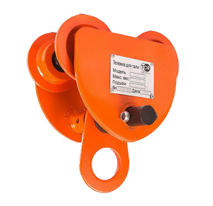**Содержание**

**1. Описание и работа**

1.1 Назначение изделия **3**

1.2 Основные характеристики **3**

**2. Использование по назначению**

2.1 Порядок установки, подготовка и работа **3**

2.2 Техническое обслуживание **4**

2.3 Меры предосторожности **4**

**3. Гарантийные обязательства** **4**

**Отметки о периодических проверках и ремонте**  **6**

**ВНИМАНИЕ!** Вся информация, приведенная в данном руководстве, основана на данных, доступных на момент печати. Производитель оставляет за собой право вносить изменения в конструкцию изделия без предварительного уведомления, если эти изменения не ухудшают потребительских свойств и качества продукции.

**1. Описание и работа**

**1.1 Назначение изделия**

Механическая тележка управляется ручной тягой цепи, обычная тележка – весом поднятого груза, движимого по нижней кромке монорельса. Они могут быть подцеплены на монорельс верхней транспортировочной системы, идущей прямой или изогнутой линией. Данное изделие незаменимо в местах, где нет доступа к электропитанию.

Механическая тележка может эксплуатироваться как в закрытом помещении, так и на открытом воздухе. Разрешается эксплуатация тележки при температуре окружающей среды от -20 до +40°С.

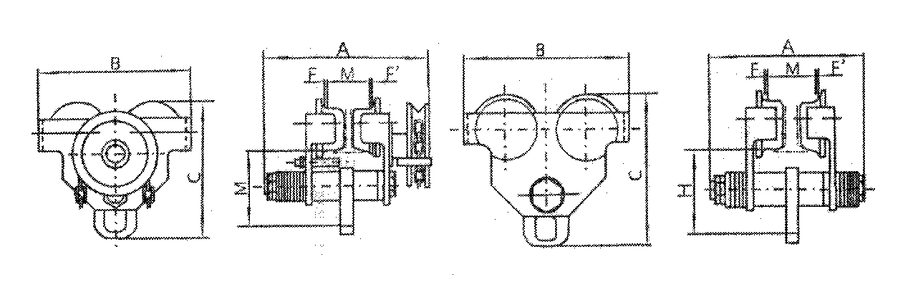**1.2 Основные характеристики**

Рисунок 1. Габаритные размеры тележка приводная для тали тип А.

|  |  |  |  |  |  |
| --- | --- | --- | --- | --- | --- |
| **Артикул** | | **10305** | **1031** | **1000921** | **1000922** |
| **Номинальная грузоподъемность, т** | | 0,5 | 1,0 | 2,0 | 3,0 |
| **Испытательная нагрузка, кН** | | 7,4 | 14,7 | 29,4 | 44,1 |
| **Мин. радиус изгиба, м** | | 0,9 | 1 | 1,1 | 1,3 |
| **Размеры, мм** | **A** | 220 | 280 | 280 | 310 |
| **B** | 205 | 205 | 250 | 265 |
| **C** | 150 | 160 | 200 | 215 |
| **H** | 80 | 94 | 112,5 | 124,5 |
| **F (F’)** | 3 | | | |
| **Рекомендуемая двутавровая балка (M), мм** | | 68-94 | 68-100 | 94-124 | 116-140 |
| **Вес нетто, кг** | | 4,3 | 7,2 | 16 | 25 |
| **Вес брутто, кг** | | 4,8 | 8,5 | 17 | 26 |
| **Размеры упаковки (ДxШxВ), см** | | 22*20,5*15 | 28*20,5*16 | 28*25*20 | 31*26,5*21,5 |

Дата продажи: МП: Кол-во: шт.

**2. Использование по назначению**

**2.1 Порядок установки, подготовка и работа**

Механическая тележка (см. Рис.1) состоит из левой пластины (10), правой пластины (7), подвесного пальца (6), подвесной пластины (8), маховика ручной подачи (3), вала (4) и др. Обычная тележка (см. Рис. 2) состоит из левой пластины (10), правой пластины (7), подвесного пальца (6), подвесной пластины (8) и др. Колеса (1) установлены на левой и правой пластинах Подвесной палец, проходящий через левую и правую пластины и подвесную пластину, на которой подвешены лебедки, замкнут гайками (12).

Механическая тележка приводится в движение ручной тягой цепи (5) для приведения в действие вала (4) и передвижных колес (1) по двутавровой балке.

Соответственно различной ширине двутавровых балок, расстояние между колесом и кромками может быть отрегулировано посредством наложения регулировочных шайб (1) на внутренней и внешней сторонах пластины.

* Распакуйте тележку. Удалите лишнюю смазку с тяговой грузовой цепи.
* Подвесьте тележку к балке и проведите техническое освидетельствование с целью установления:
* соответствия документации на тележку, ее исправного состояния.
* Проверьте работу тележки вхолостую, перемещая на небольшое расстояние по монорельсу.
* Перед началом работы убедитесь, что тележка надежно подвешена.
* Производите перемещение тележки с грузом на небольшое расстояние. После этого остановитесь для
* проверки правильности строповки груза и исправности конструкции тележки.
* Убедившись, что все в исправности, продолжайте перемещение груза.
* Передвижение должно осуществляться плавно, без рывков.

**2.2 Техническое обслуживание**

* Техническое обслуживание заключается во внешнем осмотре тележки и смазке.
* При внешнем осмотре обратить внимание на состояние беговой цепи, грузовых колес, редуктора, отсутствие повреждений зуба.
* Раз в месяц требуется смазывать редуктор твердыми видами смазки: литол, солидол или графитовой смазка.
* При износе цепи и колес произведите их браковку.
* Удаляйте загрязнения с тележки после завершения работы.
* Протирайте все части тележки керосином и регулярно смазывайте пере­даточные механизмы и подшипники густой смазкой, следите чтобы эти части всегда были смазаны.
* Тележка до эксплуатации должна храниться в упакованном виде в тарном ящике в закрытом помещении или под навесом.
* Кошка до расконсервации должна храниться в закрытом помещении или под навесом.
* Консервация кошки изготовителем обеспечивает ее защиту от коррозии 1 год.
* Расконсервированная кошка вовремя, когда она не используется, должна храниться в закрытом помещении или под навесом на деревянном поддоне или стеллаже.
* Для транспортировки кошка должна быть законсервирована и упакована в жесткую тару.

**2.3 Меры предосторожности**

* Категорически воспрещается превышение нагрузки и использование тележки для перемещения людей.
* Категорически воспрещается проходить или работать под грузом при его подъеме.
* Запрещается выравнивание груза и поправка грузозахватных приспособлений на весу.
* ACHTUNG2Запрещается работа с оттянутым грузом.
* Немедленно остановите работу, если цепь не тянется или сила тяги цепи превышает показатель при нормальной эксплуатации.
* Не тяните цепь под углом к пластине маховика ручной подачи, чтобы не допустить спутывания цепи.
* Запрещается подтаскивание груза по земле или полу.
* Подшипник и шестерню следует регулярно смазывать, а также регулярно проверять, затянуты ли болты и гайки.
* После окончания работы или в перерыве груз не должен оставаться в подвешенном состоянии.
* Запрещается проводить ремонт механизма при подвешенном грузе.

**3. Гарантийные обязательства**

Оборудование марки TOR, представленное в России и странах Таможенного союза, полностью соответствует Техническому регламенту Таможенного союза ТР ТС 010/2011 «О безопасности машин и оборудования», что подтверждается декларациями соответствия.

Продукция, поставляемая на рынок стран Европейского союза, соответствует требованиям качества Directive 2006/42/EC on Machinery Factsheet for Machinery и имеет сертификат CE.

Система управления качеством TOR industries контролирует каждый этап производства в независимости от географического расположения площадки. Большинство наших производственных площадок сертифицированы по стандарту ISO 9001:2008.

Всю необходимую документацию на продукцию можно получить, обратившись в филиал или к представителю/дилеру в вашем регионе/стране.

Гарантийный срок устанавливается 12 месяцев со дня продажи конечному потребителю, но не более 30 месяцев со дня изготовления.

**ГАРАНТИИ НЕ РАСПРОСТРАНЯЮТСЯ НА:**

* Детали, подверженные рабочему и другим видам естественного износа, а также на неисправности оборудования, вызванные этими видами износа.
* ACHTUNG2Неисправности оборудования, вызванные несоблюдением инструкций по эксплуатации или произошедшие вследствие использования оборудования не по назначению, во время использования при ненормативных условиях окружающей среды, ненадлежащих производственных условий, в следствие перегрузок или недостаточного, ненадлежащего технического обслуживания или ухода.
* При использовании оборудования, относящегося к бытовому классу, в условиях высокой интенсивности работ и тяжелых нагрузок.
* На профилактическое и техническое обслуживание оборудования, например, смазку, промывку, замену масла.
* На механические повреждения (трещины, сколы и т.д.) и повреждения, вызванные воздействием агрессивных сред, высокой влажности и высоких температур, попаданием инородных предметов в вентиляционные отверстия электрооборудования, а также повреждения, наступившие в следствие неправильного хранения и коррозии металлических частей.
* Оборудование, в конструкцию которого были внесены изменения или дополнения.

В целях определения причин отказа и/или характера повреждений изделия производиться техническая экспертиза сроком 10 рабочих дней с момента поступления оборудования на диагностику. По результатам экспертизы принимается решение о замене/ремонте изделия. При этом изделие принимается на экспертизу только в полной комплектации, при наличии паспорта с отметкой о дате продажи и штампом организации-продавца.

Срок консервации 3 года.

**Порядок подачи рекламаций:**

* Гарантийные рекламации принимаются в течение гарантийного срока. Для этого запросите у организации, в которой вы приобрели оборудование, бланк для рекламации и инструкцию по подаче рекламации.
* В случае действия расширенной гарантии, к рекламации следует приложить гарантийный сертификат расширенной гарантии.
* Оборудование, отосланное дилеру или в сервисный центр в частично или полностью разобранном виде, под действие гарантии не подпадает. Все риски по пересылке оборудования дилеру или в сервисный центр несет владелец оборудования.
* Другие претензии, кроме права на бесплатное устранение недостатков оборудования, под действие гарантии не подпадают.
* После гарантийного ремонта на условиях расширенной гарантии, срок расширенной гарантии оборудования не продлевается и не возобновляется.

ACHTUNG2Информация данного раздела действительна на момент печати настоящего руководства. Актуальная информация о действующих правилах гарантийного обслуживания опубликована на официальном сайте группы компаний TOR INDUSTRIES **www.tor-industries.com** (раздел «сервис»).

**Отметки о периодических проверках и ремонте.**

|  |  |  |
| --- | --- | --- |
| **Дата** | **Сведения о проверке или ремонте оборудования** | **Подпись ответственного лица** |
|  |  |  |
|  |  |  |
|  |  |  |
|  |  |  |
|  |  |  |
|  |  |  |
|  |  |  |
|  |  |  |
|  |  |  |
|  |  |  |
|  |  |  |
|  |  |  |
|  |  |  |
|  |  |  |
|  |  |  |
|  |  |  |
|  |  |  |
|  |  |  |
|  |  |  |
|  |  |  |
|  |  |  |
|  |  |  |
|  |  |  |
|  |  |  |
|  |  |  |
|  |  |  |